TÉMA: Jan Hus

Úkoly:
- Podívej se na:

Dějiny udatného národa 42
https://www.youtube.com/watch?v=Sj2EMoZ8nTg

Krátký animovaný film k 600. výročí upálení Jana Husa https://www.youtube.com/watch?v=cdSXnDu_BAs&t=20s

Slavné dny: Den, kdy byl upálen Jan Hus
https://www.slavne-dny.cz/episode/10006263/den-kdy-byl-upalen-jan-hus-6-cervenec

- Projdi si přiloženou prezentaci
- Přečti si v uč. s. 104 – 105
- Napiš si zápis do sešitu
- Vyhledej pojmy, vysvětli je a zapiš do prac. listu. Ten si buď vytiskni a nalep, nebo přepiš do sešitu. Pak ho vyfoť a pošli ke kontrole. (do 7. 5.)

Zápis do sešitu:

JAN HUS (asi 1371 – 1415)
- narodil se v Husinci u Prachatic
- stal se rektorem Karlovy univerzity
- kázal v Betlémské kapli
- kritizoval papeže a morální úpadek církve, zejména prodej odpustků
- papež na něj uvalil klatbu → Hus proto odešel z Prahy, kázal na venkově (Kozí Hrádek, Krakovec)
- r. 1414 odjel do Kostnice na koncil hájit své učení → byl zajat, uvězněn
- 6. 7. 1415 upálen → tento den je státním svátkem

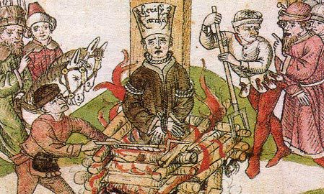

Pracovní list:

POJMY

Učivo o Janu Husovi je důležité – je to osobnost, která velmi výrazně ovlivnila naše dějiny. Přesto je na pochopení dost náročné.
Při čtení textu v učebnici, ve videích i v prezentaci narazíš na mnoho pojmů, které Ti asi nebudou jasné. Pokus se je tedy vyhledat a zjistit jejich význam. Pracuj s internetem, encyklopedií nebo slovníkem cizích slov.

POKUS SE STRUČNĚ VYSVĚTLIT TYTO POJMY:

- Kdo je rektor?

- Kde se nachází Betlémská kaple?

- Co je to klatba? (Možná to najdeš spíše pod pojmem „interdikt“.)

- Co to jsou odpustky? (Je to trošku složitá otázka, ale zkus to vysvětlit vlastními slovy – jak tomu rozumíš. Nejde mi o přesnou definici, spíše o tvé pochopení. Můžeš vyjít také z videa na youtube (Dějiny udatného národa 42).)

- Kde leží Kostnice, ve které byl upálen Jan Hus? (Nápověda: v Česku ji nehledej!)

- Co je to koncil?

- Co je glejt?

